Kristína Vargová je novou ambasádorkou Škoda Auto Slovensko. Sprevádzať ju bude elektrický Epiq
› Škoda Auto Slovensko rozširuje komunitu ambasádorov o slovenskú content creatorku a influencerku Kristínu Vargovú
› Rodáčka z Košíc trávi čas medzi východom a západom Slovenska, kde sa venuje tvorbe obsahu a pracovným aktivitám
› Pri každodenných presunoch a cestovaní bude využívať nový plne elektrický model Škoda Epiq Selection 55
Bratislava, 4. novembra 2026 – Škoda Auto Slovensko rozširuje komunitu svojich ambasádorov o slovenskú influencerku a content creatorku Kristínu Vargovú. Rodáčka z Košíc, ktorá svoj čas delí medzi východ a západ Slovenska, bude v rámci novej spolupráce využívať plne elektrickú Škodu Epiq. Model s kombinovaným dojazdom až 432 kilometrov podľa WLTP ju bude sprevádzať pri každodenných presunoch, pracovných povinnostiach aj cestách za novými zážitkami.
Košice sú pre Kristínu rodným mestom, jej pracovný aj osobný život ju však pravidelne privádza aj na západ Slovenska. Čas preto trávi na cestách, v mestských uliciach aj na miestach, ktoré ešte len spoznáva. Práve striedanie prostredí, tvorivá práca a chuť objavovať sú súčasťou životného štýlu, ktorý prirodzene ladí s filozofiou značky Škoda. Nové ambasádorstvo tak nadväzuje na to, ako Kristína funguje každý deň: aktívne, samostatne a s otvorenosťou voči novým skúsenostiam.
„Košice zostávajú mojím domovom, ale veľa času trávim aj na západe Slovenska. Mám rada, keď môžem spojiť pracovné povinnosti s objavovaním nových miest. Pri takomto tempe je pre mňa dôležité mať auto, na ktoré sa môžem spoľahnúť. Na Epiq sa teším najmä pri každodenných presunoch po meste a som zvedavá, kam všade ma zavedie,“ hovorí Kristína Vargová.
Škoda Auto Slovensko rozšírením svojej ambasádorskej komunity oslovuje ľudí, ktorí v automobiloch hľadajú slobodu pohybu a praktické riešenia pre vlastné tempo života. Kristínina tvorba a prirodzený kontakt s publikom ponúkajú príležitosť ukázať elektrickú mobilitu v situáciách, ktoré ľudia poznajú z bežného dňa. Jej spolupráca so značkou zároveň vytvára priestor na predstavenie modelu Epiq prostredníctvom autentických momentov z každodenného života.
„Kristína žije spôsobom, ktorý je blízky mnohým ľuďom. Je kreatívna, často na cestách a dokáže svoj pohľad na svet priblížiť publiku prirodzeným spôsobom. Práve preto sme radi, že sa stáva súčasťou našej ambasádorskej komunity. Veríme, že s modelom Epiq ukáže, aké miesto môže mať elektromobil v reálnom každodennom živote,“ uvádza Michal Pres, vedúci marketingu a produktu zo spoločnosti Škoda Auto Slovensko.
Pre Kristínu je pripravená Škoda Epiq Selection 55 v bielej metalíze Platinum. Kompaktné rozmery ocení najmä pri pohybe po meste, zatiaľ čo 475-litrový batožinový priestor ponúka dostatok miesta na veci potrebné počas pracovných dní aj spontánnych výletov. Mestský dojazd dosahuje podľa metodiky WLTP až 564 kilometrov, kombinovaný 432 kilometrov. Pohodlie pri presunoch dopĺňajú navigačný systém, moderné asistenčné technológie a panoramatická strecha.
Nová spolupráca prinesie značku Škoda do prostredia, kde sa každodenné cestovanie prirodzene prepája s osobnými príbehmi. Kristína bude môcť predstaviť Epiq z vlastnej perspektívy, v mestskom ruchu, pri pracovných povinnostiach aj na cestách za zážitkami. Práve takéto skúsenosti môžu priblížiť elektromobilitu ďalším ľuďom a ukázať, ako elektrické auto zapadá do života, ktorý sa málokedy zastaví na jednom mieste.
Pre ďalšie informácie, prosím, kontaktujte:
Zuzana Kubíková, PR manager Škoda Auto Slovensko s.r.o.
M: +421 904 701 339
zuzana.kubikova2@skoda-auto.sk
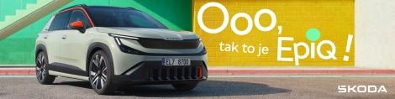

 | /SkodaAutoSK |  | /SkodaAutoSK

Fotografie k téme:
 | 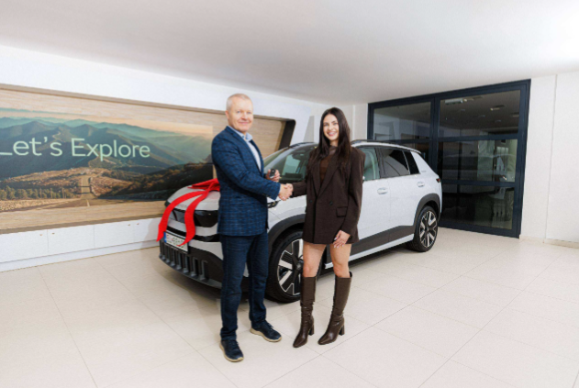 | Kristína Vargová je novou ambasádorkou Škoda Auto Slovensko. Sprevádzať ju bude elektrický Epiq  Škoda Auto Slovensko rozširuje komunitu svojich ambasádorov o slovenskú influencerku a content creatorku Kristínu Vargovú. Rodáčka z Košíc, ktorá svoj čas delí medzi východ a západ Slovenska, bude v rámci novej spolupráce využívať plne elektrickú Škodu Epiq.  Download Zdroj: Škoda Auto
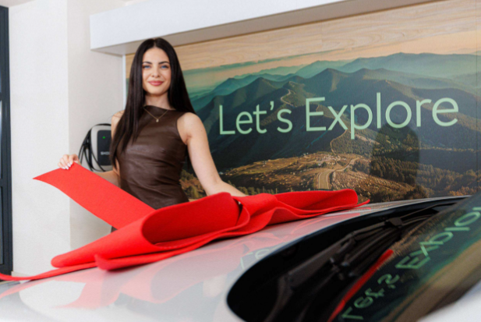 |  | Kristína Vargová je novou ambasádorkou Škoda Auto Slovensko. Sprevádzať ju bude elektrický Epiq  Pre Kristínu je pripravená Škoda Epiq Selection 55 v bielej metalíze Platinum. Kompaktné rozmery ocení najmä pri pohybe po meste, zatiaľ čo 475-litrový batožinový priestor ponúka dostatok miesta na veci potrebné počas pracovných dní aj spontánnych výletov.  Download Zdroj: Škoda Auto
 |  | Kristína Vargová je novou ambasádorkou Škoda Auto Slovensko. Sprevádzať ju bude elektrický Epiq  Nová spolupráca prinesie značku Škoda do prostredia, kde sa každodenné cestovanie prirodzene prepája s osobnými príbehmi. Kristína bude môcť predstaviť Epiq z vlastnej perspektívy, v mestskom ruchu, pri pracovných povinnostiach aj na cestách za zážitkami.  Download Zdroj: Škoda Auto

Škoda Auto
› sa v novom desaťročí úspešne riadi stratégiou „Next Level Škoda Strategy“;
› sa usiluje o to, aby sa do konca dekády zaradila medzi tri najpredávanejšie značky v Európe tým, že zákazníkom ponúka to najlepšie z oboch svetov prostredníctvom radu atraktívnych modelov s plne elektrickými, hybridnými a spaľovacími pohonnými jednotkami;
› efektívne využíva potenciál na dôležitých rastových trhoch ako je India a severná Afrika, Vietnam a región ASEAN;
› v súčasnosti zákazníkom ponúka 14 modelových radov osobných automobilov: Fabia, Scala, Octavia, Superb, Kamiq, Karoq, Kodiaq, Elroq, Enyaq, Epiq, Peaq, Slavia, Kylaq a Kushaq;
› v roku 2025 dodala zákazníkom po celom svete viac ako 1 040 000 vozidiel;
› je už viac ako 30 rokov súčasťou koncernu Volkswagen, jedného z globálne najúspešnejších výrobcov automobilov;
› je súčasťou Brand Group CORE, organizačnej fúzie objemových značiek koncernu Volkswagen, ktorej cieľom je dosiahnutie spoločného rastu a významné zvýšenie celkovej efektivity všetkých piatich objemových značiek;
› samostatne vyvíja a vyrába komponenty ako batériové systémy pre platformu MEB, motory a prevodovky pre ďalšie značky koncernu Volkswagen;
› prevádzkuje tri výrobné závody v Českej republike, má výrobné kapacity v Číne, na Slovensku a v Indii, väčšinou prostredníctvom koncernových partnerstiev, ďalej taktiež na Ukrajine v spolupráci s lokálnym partnerom;
› celosvetovo zamestnáva viac než 40 000 ľudí a je aktívna na viac ako 100 trhoch.

